
สถานีตำรวจภูธรลาดใหญ่

รายงานผลการปฏิบัติราชการงาสอบสวน
ประจำเดือนธันวาคม 2567
ปีงบประมาณ 2568

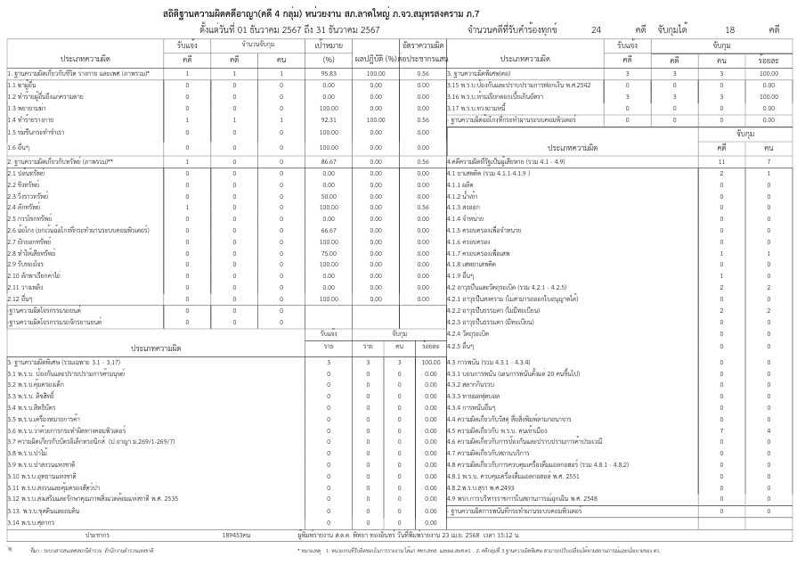

งานสอบสวนรายงานการปฏิบัติราชการประจำเดือนธันวาคม
ประจำปีงบประมาณ พ.ศ. 2568
สถานีตำรวจภูธรลาดใหญ่
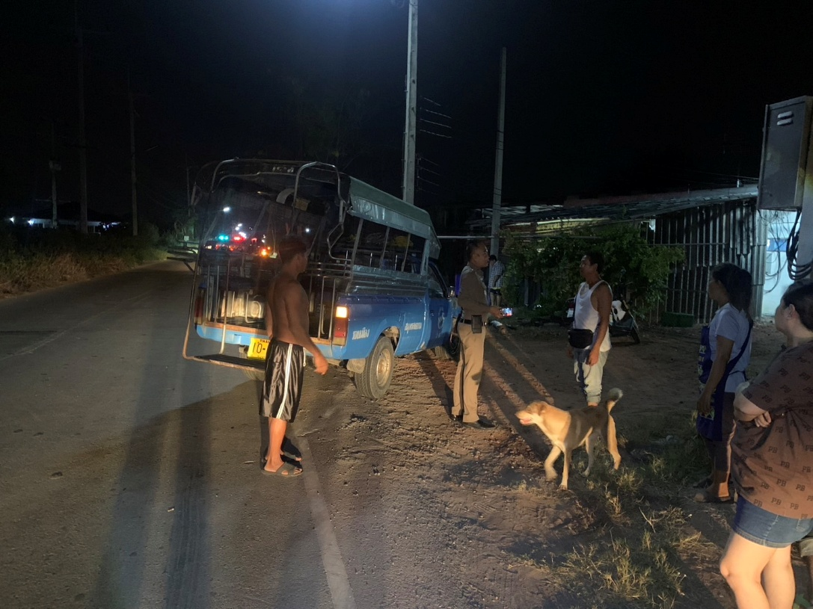
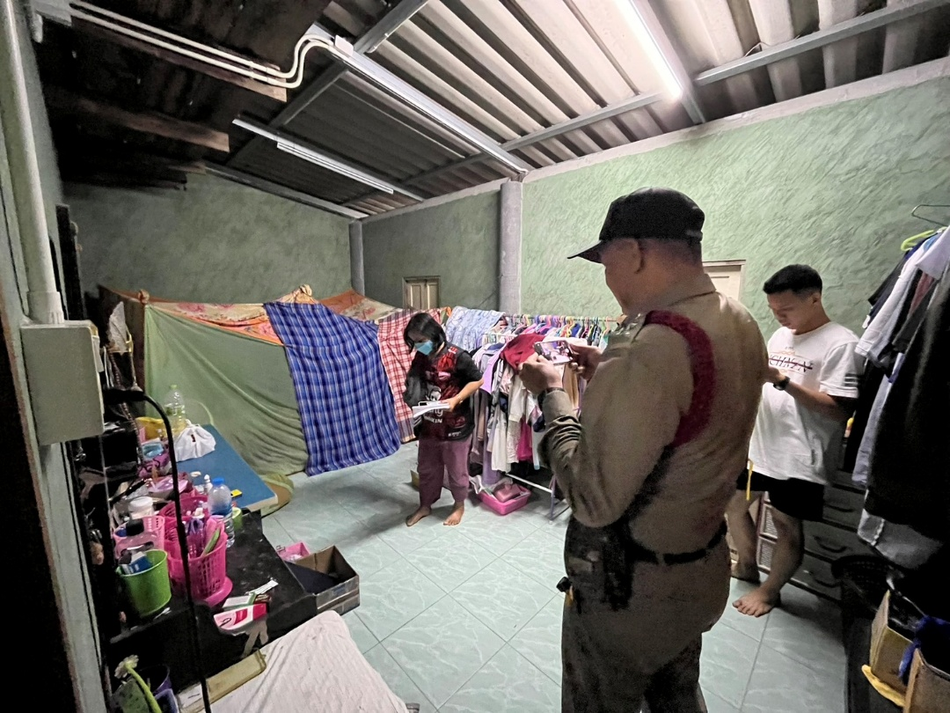

1.เมื่อวันที่ 10 ธ.ค 2567 ร้อยเวร 30 พร้อมสายตรวจรถยนต์ ว.4 ตรวจสอบเหตุ ว.40 2.เมื่อวันที่ 22 ธ.ค. 2567 ร้อยเวร 30 พร้อมสายตรวจรถยนต์ ว.4 ตรวจสอบเหตุ
บริเวณ ม.11 ต.ลาดใหญ่ อ.เมือง จ.สมุทรสงคราม ลักทรัพย์ ม.4 ต.นางตะเคียน อ.เมือง จ.สมุทรสงคราม

